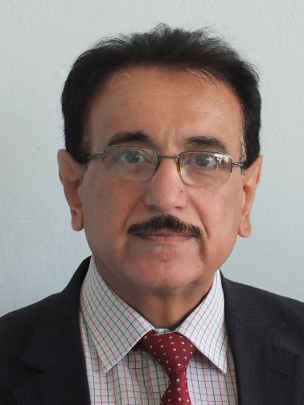 | الكلية: الطب البشري
 | الاسم: جهاد قزح
 | جوال : 0944717680
 | بريد الكتروني: jehadkazah@hotmail.com
 | المرتبة العلمية: أستاذ
الاختصاص:أطفال / طب حديثي الولادة
اسم الجامعة :جامعة فريدريش شيللر
عنوان الجامعة: ألمانيا , مدينة ينا
 | الصفة العلمية أو الإدارية:رئيس شعبة الباطنة بجامعة القلمون حالياً
الاهتمامات العلمية والبحثية: طب الأطفال / طب حديثي الولادة
المناصب العلمية والإدارية: رئيس شعبة الخديج والوليد بمشفى الأطفال بجامعة دمشق سابقا

